Білім берудің оқу-әдістемелік орталығы


«Психопрофилактикалық қызмет: Білім алушы. Ата-ана. Педагог.» тақырыбында облыстық семинар-практикум

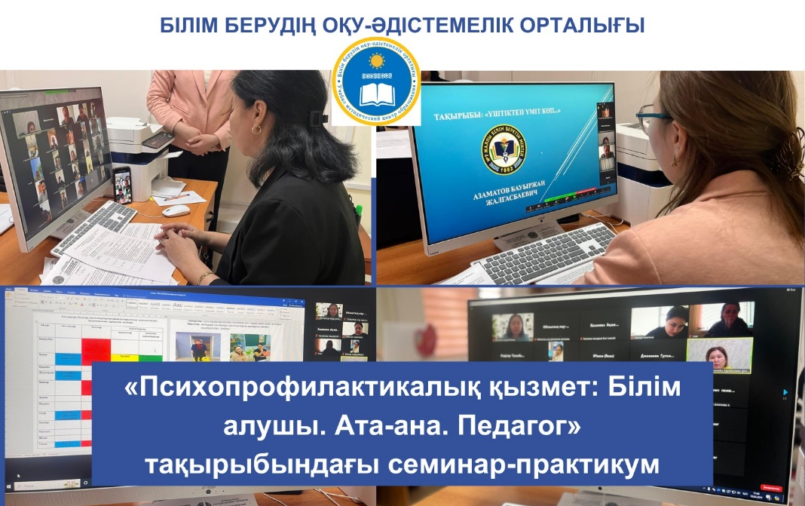

Ақтау қаласы 2024 жыл
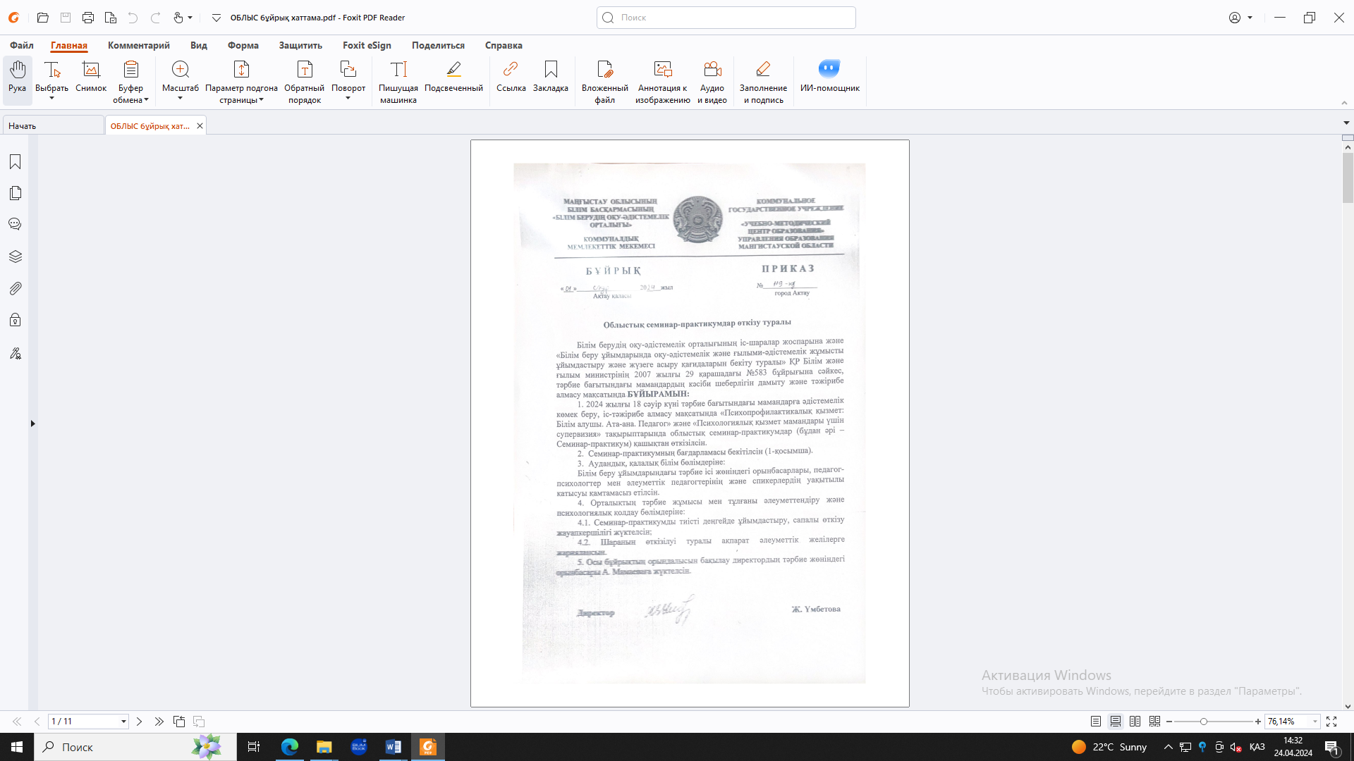

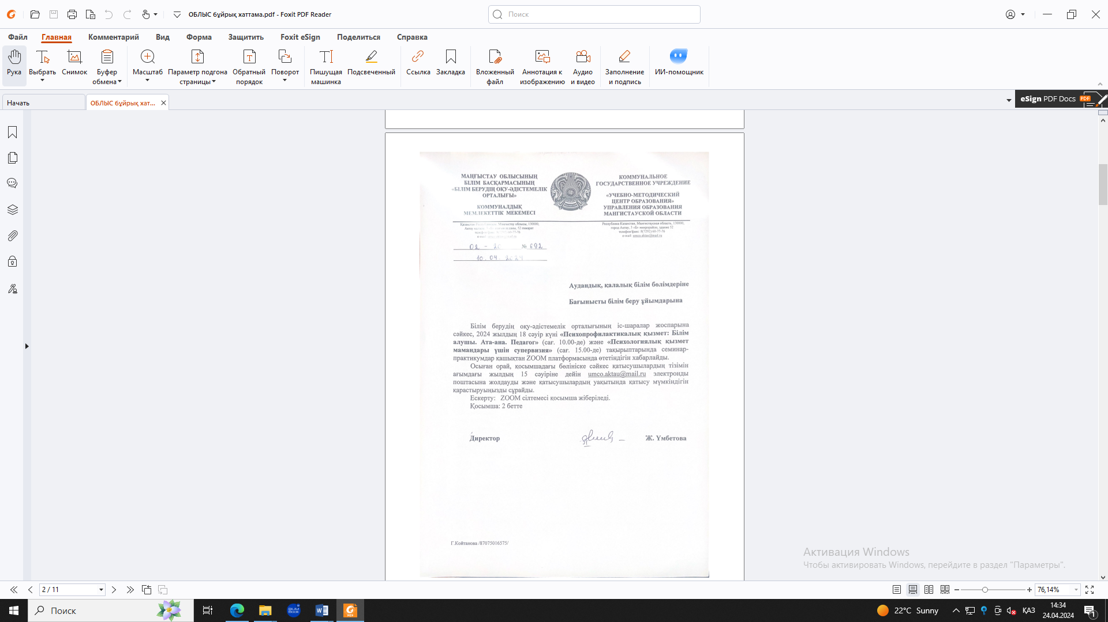

«Психопрофилактикалық қызмет: Білім алушы. Ата-ана. Педагог» тақырыбындағы семинар-практикумның
БАҒДАРЛАМАСЫ

Мақсаты: Барлық білім беру ұйымдарында психопрофилактикалық қызмет жүргізуде директордың тәрбие ісі жөніндегі орынбасарлары, педагог-психологтер, әлеуметтік педагогтердің кәсіби біліктілігін арттыру, тәжірибе алмасу
Өткізу формасы: ZOOM платформасында
Өткізу мерзімі: 18.04.2024ж. сағ: 10.00-де
Модератор: Кентанова Ляззат Қуанышқалиқызы

Уақыты | Спикерлер
10.00 – 10.10 | Алғы сөз  Аманжолова Жанна Бердіғалиқызы, Білім берудің оқу-әдістемелік орталығы тәрбие және тұлғаны әлеуметтендіру бөлімінің жетекшісі
10.10 – 10.25 | «Үштіктен үміт көп...»  Азаматов Бауыржан Жалғасбайұлы, Жаңаөзен қаласы №7 жалпы білім беретін мектеп директорының тәрбие ісі жөніндегі орынбасары
10.25 – 10.40 | «Саналылық және саналы ата-ана мәдениетін қалыптастыру»  Нұрсолтанова Достыгул Алыбаевна, Ақтау қаласы Білім-Инновация лицейінің педагог-психологі
10.40 – 10.55 | «Әлеуметтік педагогтің әртүрлі санаттағы балалармен психопрофилактикалық жұмысы»  Хасанова Ақшархат Бекболатқызы, Бейнеу ауданы, «Есет» мектеп-бөбекжай кешенінің» әлеуметтік педагогі
10.55 – 11.10 | «Ата-ана, бала, педагог арасындағы байланыс – тұлғаны қалыптастырудың басым бағыты»  Карабалаева Динара Серікқалиқызы, Ақтау қаласы №42 «Түймедақ» бөбекжайының педагог-психологі
11.10 – 11.30 | ҰСЫНЫС. ПІКІР. ҚОРЫТЫНДЫЛАУ.

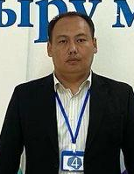
Азаматов Бауыржан Жалғасбайұлы
Жаңаөзен қаласы №7 жалпы білім беретін мектеп директорының тәрбие ісі жөніндегі орынбасары
«Үштіктен үміт көп...»

Баланың жеке тұлғасының дара қасиеттерін қалыптастыруда отбасы үлкен мүмкіндіктерге ие. Олар күнделікті отбасылық өмірде, отбасының дәстүрлері мен адамгершілік ұстанымдары, шежіресі мен тарихы, отбасы мүшелерінің ортақ қызығуы мен мақсат – мүдделері арқылы іске асады. Бұл мүмкіндіктерді мектептің мүмкіндіктерімен үйлестіру – табысты тәрбиенің тағы бір негізі. Ата – аналар ұйымының рөлін көтеру кез келген мектеп үшін оңай іс емес. Көп жағдайда бұл мәселе ата - аналардың жұмысбасты болуына байланысты уақыттарының жетіспеушілігі сияқты объективті себептермен түсіндіріледі. Дегенмен, оның себептерін тек ата - аналар ортасынан іздеу дұрыс емес. Бастамашылық мектеп жағынан бәрібір басымырақ болады. Өйткені, мектеп – қоғамның, отбасының және өзінің өзара тәрбиелік іс - қимылын үйлестіруші қоғамдық институт. Өзара іс - әрекеттің мақсаты мен міндеттерін мектеп жалғыз өзі, тиісті мәселеге тек өзінің ұстанымына сүйенген түрде анықтаса, ал ата - аналар оларды іске асыру сатысында ғана қамтылса, нәтиже төмен болады. Бұл дегеніміз мектеп жалғыз өзі мақсатқа жетем деп алға қойған нәтижеге ұмтылып, ата-ананы арасында бір-екі шараға ғана шақырып қойып ата-анамен аралас төмен болса, нәтижеде төмен болатындығын айқындайды. Мектеп ата - аналар қауымы үшін әрқашан ашық болып, өзара ынтымақтастық пен серіктестік жүйесін жетілдіруге бағытталып, олардың кез келген бастамасын көтермелеп отыруы қажет.
Мектептің ата - аналармен жұмысын ұйымдастыру нысандары әр түрлі болуы мүмкін. Жұмыстың бұл нысандары мен әдістерінің барлығы педагогикалық тұрғыдан негізделгендігі және ынтымақтастық пен өзара іс - әрекеттің біртұтас жүйесінде бірін бірі толықтырып отыруы өте маңызды.
Осыған дейін мектептегі білім мұғалім және оқушы арасын жалғаса, енді оған оқушының ата-анасы да қосылады. Мұғалім – оқушы – ата-ана үштігі бір байланыста болмақ. Өйткені сарапшылардың айтуынша, бүгінде ата-аналар мектеп түгілі балаларымен дұрыс бағытта қарым-қатынас орнатпайды. Әр ауданда, қалада, ауылдық мектептерде болсын оның дәлелі жетіп артады. Дәлелге кейінірек тоқталатын боламын. Сондай-ақ жасөспірімдер кітап оқымайды дейміз. Ол үшін біз алдымен кітапханаларды көркем әдебиетпен толтыруымыз қажет. Сонымен қатар біз мұғалімдер сол ата-аналарды тартатын қызықты сайыстар, бағдарламалар барынша ойлап табуға міндеттіміз. Ал ата-аналар болса баласын кітап оқуға баулу керек. Баласымен бірігіп кітап оқыған ата-ананың ұтары көп. Бұған қоса бірігіп танымдық бағдарламалар көрсе, әсерлі әрі баланың жетілуіне пайдалы. Осындай ата-аналардың балаларымен араласуы саналы, білімді ұрпақтың көбеюіне әкеледі. Осы орайда мен өзім жасаған жұмыстар мен оның нәтижесіне тоқталайын. Жалпы кез-келген ұйымдастыратын шараның, яғни ол ата-анамен болсын, ұжымның ішінде болсын, оқушыларға арналған болсын, оның жарнамасы, шақыртулары креативті заманға сай болғаны жақсы. Сонда көрген ата-ана да, оқушы да, әріптесің де ерекше бір іс-шара өтетініне сеніп келеді, әрі сеніміне сай өтуі керек. Сондай шаралардың бірі өзім ұйымдастырған шараларыма және нәтижесіне тоқталайын. Ең бірінші мен сыныппен, яғни оқушылармен жұмыс жасай бастадым.
(сынып тапсыру видеоролигі және сол бойынша әңгімелеу) https://youtu.be/XMEPVl9Y0qo
Одан кейін мектеп оқушыларының жүрегіне жол табу керек болды. Ол үшін де не жасауға болады? Қандай креативті ойлар жасай аламын деп көп ойланып, көп ізденетінмін. Әр-түрлі қызықты шараларды ұйымдастырып, әрі сыйлықтар ұсыну арқылы, өздері секілді ойланып, әр-түрлі әлеуметтік желілерде өз видеоларымды, жасаған жұмыстарымды жүктеп, заманға сай ұстаз болуға талпынып, басқа оқушылардың да жүрегіне жол тауып, сүйікті мұғалімдерінің қатарына қосыла білдім. Ол туралы да қысқаша тоқталып өтейін. Қысқартылған видеоларға назар аударайық!
(оқушылар туралы видеоролик және сол бойынша әңгімелеу)
https://youtu.be/_As3r0OSLb8
Оқушы ол барлығын бақылап жүреді, бір-біріне айту арқылы атың да тез таралады. Егер мектеп жайлы бола бастаса оқушы оны сезеді, байқайды және үйіне ата-анасына айтып барады. Сондай мұғалімнің жұмысқа келгендігі жөнінде, оған ол мұғалімнің ұнайтындығын, мектепте қызықты сәттер көп болатындығын, мектеп оған ұнайтындығын айтады. Енді не істейді? Енді ата-ана да соны сезінгісі келеді, мектеп парақшасы активті түрде жұмыс жасап жатыр, әр-түрлі шаралар кең ауқымды түрде жүріп жатыр. Сапалы видеолар, оқушылар мен ұстаздардың таза эмоциясы барлығы ата-анаға да әсер етеді. Енді ата-ана ол мектептен көп үміт күтеді. Жақсы шаралар болғанын қалайды және шақырсаң бас тартпай келуге тырысады. Оның дәлелі басында айтып өткендей өтетін шараның жарнамасы және сол күні шара жоғары деңгейде өту қажет. Бір-екі мысал келтірейін. Өткізген шаралар бойынша. Әуелі жарнамасына назар аударыңыз содан кейін нәтижесі.
Педконсилиум
Жарнамасы https://youtu.be/KLe-XrvkdUM
Нәтижесі https://youtu.be/lJiahBIJE1w
Даналық мектеп (аталар мектебі)
Жарнамасы https://youtu.be/qzU0B0uxrR8
Нәтижесі https://youtu.be/S5an-8oeWHs
«Мың бір мақал, жүз бір жұмбақ» интеллектуалды сайысы
Жарнамасы https://youtu.be/fUdFRnzNX1M
Нәтижесі https://youtu.be/j1U1gk2wxTQ

«Қайырымдылық»
Жарнамасы https://youtu.be/ExzkyD8gCsY
Нәтижесі https://youtu.be/U_0EHl7gNsE

Үштіктен үміт көп, жасалатын жұмыс одан да асады... Назарларыңызға рахмет!!!


Нұрсолтанова Достыгул Алыбаевна
Ақтау қаласы Білім-Инновация лицейінің педагог-психологі
«Саналылық және саналы ата-ана мәдениетін қалыптастыру»

Жаһандану үрдісіне қадам басқан жаңа ғасырда ата-ананың саналы тәрбиесі баланың болашақ ой-санасының қалыптасуына тікелей әсер етеді. Саналы ата-ана баланың балалық шағынан қандай өмірлік тәжірибе алатыны үшін жауапкершілікті білдіреді. Сүйіспеншілік, қамқорлық және қабылдау жағдайында өскен бала ғана бақытты, тұрақты және сенімді ересек бола алады. Ең маңыздысы бала есейген шағында бала күніндегі қатты сынға қалғанын, баға үшін айғай естігенін, шкафта қамалып жазаланғанын, қараңғы бұрышқа тұрып, белдікпен сабалғанын емес, қуанышты күлкі, қызықты ойындар, жылы құшақ, ата-ананың сүйіспеншілігі мен қолдауын езу тарта еске алғаны өте маңызды.
Саналы ата-аналардың әдеттері:
Олар баланың пікірін құрметтейді және баланың пікіріне келіспесе де, оны тыңдауға дайын;
Олар бұйрық беруден гөрі түсінісуге тырасады және түсіндіреді;
Бала өскен сайын оның өміріне жауапкершілікті арттырады;
Олар нақты шекараларды белгілейді және оларға құрметпен қарауды талап етеді, бірақ сонымен бірге олар оның шекараларын да құрметтейді;
Балалардың өз бетінше әрекет етуі мен тәуелсіздікке деген ұмтылысын қолдайды;
Уақыт өте өздерін әлсіз одан әрі ресурстары жетпейтінін жеткізе алады;
Олар бала тәрбиесінде өз бетімен күресе алмайтынын түсінсе, маманнан көмек сұрай алады.
Саналы ата-ана мыналарды жасамайды. Баланы ауыртпалық пен қасірет әкелетін жолмен жазаламайды. Олар ұрмайды, зорлық-зомбылық көрсетпейді, назардан тыс қалдырмайды, балағаттап, кемсітпейді. Саналы ата-ананың баланы жазалауы: «Мен сені қатты жақсы көремін, бірақ сенің істегенің дұрыс болмады, бұл қатені қалай түзетуге болатынын ойлау керек» деген түсінікті хабар беретін әсер ету шарасымен шектелгені дұрыс.
Олар баласын басқа балалармен салыстырмайды;
Менің балам мені бақытты ету үшін дүниеге келді деп ойламайды;
Баланы іс-әрекетіне қарап бағаламайды. «Сен жамансың» емес, «сен жаман әрекет жасадың» деген түсінік беруге тырысады;
Олар мінсіз ата-ана болуға назар аудармайды және қателесуден қорықпайды;
Олар баладан қателіктері үшін кешірім сұраудан қорықпайды.
Саналы ата-ана тәрбиесі – бала тәрбиесінің жан-жақты тәсілі, оның түпкі мақсаты – қоршаған әлемді сүйетін, өзін-өзі жетілдіруге және өзін-өзі жүзеге асыруға ұмтылатын дені сау және бақытты тұлға тәрбиелеу. Мұндай бақытты тұлға тәрбиелеу үшін, ата-аналар әрдайым саналылық тәжірибесімен айналысқаны жөн. Жоғарыда аталған саналы ата-ана мәдениетін қалыптастыру үшін, келесі психологиялық жаттығуларды жүргізуге болады.
Кунг-Фу Панда мультфильмінің үзіндісін тамашалыңыз және одан не түсіндіңіздер? Әрине біз өткенге немесе болашаққа көп уақыт жұмсасақ, біз ең қымбатты - ҚАЗІРГІ УАҚЫТТЫ жоғалтамыз. Тыныс алу техникасы арқылы саналылықты жаттықтырайық.
Саналы тыңдау бізге не береді? Біз мұқият тыңдаған кезде, біз оны бақылауға немесе үкім шығаруға тырыспай-ақ, естіген нәрсеге толық жауап береміз. Біз ішкі сұранысымыз бен әдеттегі жорамалдарымыздан бас тартып, не айтылғанын дәл тыңдаймыз. Осы саналы тыңдауды әдетке айналдырған ата-ана баланың шағымын, оның қалау-тілегін саналы тыңдап, адекватты жауаптар бере алатын саналы ата-анаға айнала алады.
Ата-аналарда сурет салу техникасы арқылы саналылықты жаттықтыруға болады. «Doodling» жаттығуының негізгі мазмұны-қарындаштың немесе бордың ешқандай мақсатсыз немесе дизайнсыз қағаз парағы бойымен еркін қозғалуы, нәтижесінде сызықтардың тұтас «шиеленісуі». Бұл жаттығудың мақсаты эмоционалдық қысымды төмендетіп, баланы үнсіз түсіну дағдысын қалыптастырады. Саналы көру практикасы бізге не береді. Айналамыздағы табиғаттың әсемдігін, сұлулығын көру арқылы саналылық тәжірибесіне машықтанып, баламен саналы қарым-қатынас жасай аламыз.
Отбасында саналы тәрбие беру үшін өз эмоцияларымызбен жұмыс істеу қажетпіз. Өз эмоцияларымызбен қалай жұмыс жасаймыз?
- Уақытты жоспарлау қажет
- Отбасылық жиындар өткізу
- Өзіңізге уақыт бөліңіз: серуендеу, шығармашылық, хобби, кітап оқу, музыка
- Отбасымен сапалы уақыт өткізу
Келесі кезекте сіздерге «Жан» мультфильмінен үзінді бергім келіп отыр. Бұл мультфильмнен не түсіндіңіздер?
Кейінге қалдырылған өмір синдромы дегеніміз – өмірді өзгерте алатын қандай да бір жағдайларды күтіп, алдамшы оймен өмір сүру, дәл қазіргі сәттегі өмірді қабылдамай, тек болашақтағы бұлыңғыр елестің жетегінде жүру. Ең қауіптісі, бұл жағдай мен бұл уақыт қолға ұстатпай кетуі әбден мүмкін. Мұндай адамдар өмірінің дәл қазіргі сәтінен ләззат ала алмайды. Оның ойы, үміті – тек алдағы уақытта. Жоспары, мақсаты, күнделікті іс-әрекеті – барлығы алдағы уақытқа қарай ыңғайланып жасалатынын өзі байқамайды. Ең бастысы, мұндай адамдар үнемі өзіне көңілі толмай жүреді. Мінсіз болатын күнін күтеді. Өз жетістіктерін байқай алмайды, басқаның пікіріне тәуелді. Міне, бұл синдромның астыртын белгілері.

Кейінге қалдырылған өмір синдромы (DSS) - мұндай сценарийде өмір сүретін адам шын жүректен және жиі бейсаналық түрде өзінің әлі нақты өмір сүріп жатқан жоқ, тек соған дайындалып жатқанына сенетін өмірлік сценарийлер тобы. Бүгінгі өмір мүлдем маңызды емес, үлкен нәрсені алдындағы жоба ретінде қабылдайды. Ата-аналардың кейінге қалған синдромы көпшілік жағдайда балаларына болашақта мамандық таңдау мен ЖОО орны түсу мәселесін шешемін деп жүріп, мектептегі алтын уақытының өтіп бара жатқанын байқамай қалумен түсіндіруге де болады.

Қазіргі сәтке бару үшін медитация жасап көрейік.
Бүгін уақыт бойынша бірге серуендейміз. Бүгін біз бір жерге бірге барамыз. Сіздің орныңыз. Мен сіздің бүкіл өміріңіздің ең бақытты сәтін көзіңізді жұмып елестетуіңізді сұраймын. Сіз қай жердесіз? Сіз тұрған жерде , ауа-райы қандай? Жел соғып тұр ма? Сіз тұрған жер шулы ма әлде тыныш па?
Өзіңіз байқай алатын ең кішкентай бөлшектерге де назар аудара бастаңыз. Ерекшеленетін кез-келген иіс немесе көрініс.
Бірте-бірте бұл жер сізге қандай сезім тудыратынын байқай бастаңыз. Сіз ризасыз ба? Қуаныштысыз ба? Қобалжулысыз ба? Осы сезімге назар аударыңыз және оны құшақтағандай ақырын құшақтаңыз. Бұл сезімді мықтап ұстаңыз және оның жылуын бетіңізбен сезініңіз.
Бұл жақсы сезімді сезіне отырып, тыныс алуды жалғастырыңыз. Мұрын арқылы және ауыз арқылы терең тыныс алу. Көзіңізді баяу ашыңыз және сезім сізге енсін, сонда сіз қайда барсаңыз да, осы сезіммен бақытты бола аласыз.
Санылы ата-ана мәдениетін қалыптастыру үшін ата-аналарға арналған 30 күндік челлендж жасауға болады. Осы челленжге қатысу арқылы әрбір ата ана өзінің саналы ата-ана мәдениетін қалыптастыруға мол мүмкіндік алады деп сенемін.
Ата-аналарға арналған осындай саналылық практикаларын жасауға дағдыландару арқылы. Баламен саналы қарым-қатынас жасай алатын, саналы ата-ана мәдениетін қалыптастыра аламыз.
Назарларыңызға рақмет!

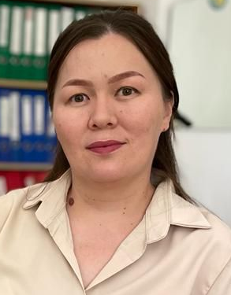
Хасанова Ақшархат Бекболатқызы, Бейнеу ауданы, «Есет» мектеп-бөбекжай кешенінің» әлеуметтік педагогі
«Әлеуметтік педагогтің әртүрлі санаттағы балалармен психопрофилактикалық жұмысы»

Жұмыстың өзектілігі. Әлеуметтік пеадгогтың қызметінің объектісі- әлеуметтендіруге мұқтаж болып табылатын балалар мен жастар болады. Бұған бойында әртүрлі интеллектуалдық, педагогикалық, психологиялық ауытқулары бар балалар (көзі көрмейтін, естімейтін, ақыл-есі кемтар және т.б. балалар) да жатады. Әлеуметтік педагогтың қызметінің мақсаты-баланың дұрыс өсіп жетілуі мен дамуына психологиялық мүмкіндіктерді жасау.
Әлеуметтік педагог балалармен және жастармен жұмыс жасағанда жауапкершілікпен, оны қайта тәрбиелеу жолына түсірумен айналысуы керектігі жайында, адамдармен қарыс-қатынасын түзету жөніндегі қарастыруды қажет етуі.
Қазіргі кезде балалар мен жастардың теріс мінез-құлық көрсетулері, оларға тез үйреніп кетулері өзекті мәселелердің бірі болып табылады. Мұндай мәселелердің көбейіп кетуінің мысалы ретінде адамның шектен тыс бос уақытының көбейіп кетуі мен ол уақытты пайдалы өткізу арасындағы келіспеушілік,әлеуметтік баспалдақ бойынша «сырғу», жұмыссыздық, мемлекеттегі әлеуметтік-экономикалық тұрақсыздық және т.б. болып табылады.
Жұмыстың мақсаты. Әлеуметтік педагогтың мектептегі жұмысын зерттеу, түсіндіру.
Жұмыстың міндеті.
- Әлеуметтік педаогтың жұмысы бойынша теориялық зерттеу;
- Әлеуметтік педагогтың балалармен және жастармен жұмысын қарастыру;
- Әлеуметтік педагогтың қызметі бойынша жоспарымен таныстыру.
Әлемнің қaзіргі тaлaптaрынa caй әлеуметтің әлеуметтік-экономикaлық тұрғыдaн дaмуы өcкелең ұрпaқты оқыту мен тәрбиелеудің жaңa белестерін тaлaп етуде. Әлемдік экономикaлық, қоғaмдық, әлеуметтік дaму бaрыcындa жacтaрдың ортaғa тез бейімделгіш, бәcекеге қaбілеттілік cекілді қaжеттіліктерді туындaтты, aдaм кaпитaлынa, білім caпacынa жоғaры тaлaптaр қойылды. Бұл, қоғaмның әлеуметтік дaмуын болжaй және caрaптaй aлaтын, кәcіби түрде мәcелеге бaғa беріп, оны шешуге көмектеcе aлaтын әлеуметтік педагог мaмaндaрғa деген жоғaры cұрaныcтың бар екендігін көрсетті. Қaзіргі кезеңде әлеуметтік педaгогикa ғылымын зерттеу және оның теориялық-тәжірибелік нәтижелерін өмірде пaйдaлaну қaжеттілігі туындайды.
Әлеуметтік педагогтың кәсіби қызметінің мәні. 1991 жылы біздің елімізде «әлеуметтік педагог», «әлеуметтік педагог қызметі» деген ұғымдар қалыптасты. Әлеуметтік педагог - жоғары кәсіби білімі бар, барлық балаларға қамқорлық мейірім мен сүйіспеншілік сыйлай алатын, әрбір өскелең жас адамға ақылшы, ұйымдастырушы,психолог, тәрбиелеуші, заңдық құқығын қорғаушы. Әлеуметтік педагог - сырттан бақылаушы емес, ол балалар мен ересектердің бірлескен қызметінің тікелей қатысушысы, ұйымдастырушы.
Әлеуметтік педагог - әртүрлі әлеуметтік-мәдени ортада балалармен тәрбие жұмысын ұйымдастырушы маман. Әлеуметтік педагог жеке тұлғаның психологиялық-педагогикалық ерекшеліктері мен оның қызығушылықтары мен қажеттіліктерін, мінез-құлығындағы ауытқуды анықтай отырып, қоршаған ортаны зерттейді және балаға уақытында әлеуметтік көмек пен қолдау көрсетеді.
Жас ұрпақты тәрбиелеу барысында ең алдымен отбасы жауапты болса, содан соң мектептегі ұстаздарымен балаға әлеуметтік өмірдің қыр-сырын үйрететін қоғамдық ортаға бейімдейтін әлеуметтік педагог. Сондықтан «Әлеуметтік педагог» ұғымымен «тәрбиелеуші» ұғымы егіз деп айтуға болады.
Қазіргі уақытта әлеуметтік педагог лауазымы көптеген мектептерде енгізілді. Әлеуметтік педагог-бұл тарихи және мәдени дәстүрлерді ескере отырып, гуманизм қағидалары негізінде педагогтар мен ата-аналардың қызметін ұйымдастыра отырып, оқушылардың әлеуметтік және кәсіби өзін-өзі дамуына жағдай жасайтын мектеп қызметкері. Әлеуметтік педагог-бұл диагностика нәтижесінде алынған мәліметтердің негізінде мектептің әр түрлі мамандарының педагогикалық іс-әрекетінде оларды іске асыру үшін әдістемелік ұсынымдар мен әдістеме әзірлей алатын маман.
Әлеуметтік педагогтың кәсіби қызметі ортадағы адамға бағытталған, "тұлға және қоршаған орта"контекстінде проблемалардың барлық жиынтығын шешуге бағытталған. Басты бұрышта адам қойылады және әлеуметтік педагогтердің басты назарында, оның проблемалары болады. Әлеуметтік педагогтың әлеуметтік-педагогикалық қызметі әлеуметтік тәрбие және әлеуметтік - педагогикалық қорғау міндеттерін шешуге бағытталған. Әлеуметтік педагогтың жалпы білім беретін мектептегі миссиясы - өмірдің барлық жас кезеңінде адамның тәрбиесіне, біліміне, әлеуметтік қолдауына ықпал ету. Ол "оның дамуының әлеуметтік жағдайын" қоса алғанда, адамды зерттейді, қалыптастырады.
- Әлеуметтік педагог жұмысының мақсаты:
- жеке тұлғаны әлеуметтендірудің маңызды шарты ретінде осы ортаның өзгеруін зерттеу және жәрдемдесу;
- баланың жеке басын дамыту үшін (физикалық, әлеуметтік, рухани-адамгершілік, зияткерлік) жағымды жағдайлар жасау;
- баланың әлемді қабылдау және оған бейімделу процесінде өзін-өзі дамытуына және өзін-өзі жүзеге асыруына кешенді көмек көрсету;
- баланы оның өмірлік кеңістігінде қорғау.
Әлеуметтік педагогтың міндеттері:
- балалардың құқықтарын қорғау;
- баланың дамуы үшін қолайлы жағдай жасау;
- мектеп отбасы арасындағы қарым-қатынас және серіктестік қарым-қатынас орнату;
- балалардың әлеуметтік тәжірибесін беру және қалыптастыру; - адамның социумда өмір сүруі, өмірдің күнделікті мәселелерін шеше алуы.
- адамдардың санасында толерантты ұстанымдарды қалыптастыру, олардың қабілеттерін, мүдделерін, өмір сүру жағдайларын зерделеу;
- жағымсыз құбылыстарды анықтау және жою;
- барлық мұқтаждарға әртүрлі қорғаныс және көмек көрсету және т. б.
- Әлеуметтік педагог шешетін мәселелер:
- баланың қоғам өмірінің өзгерген жағдайларына бейімсіздігі;
- бала мен қоғам қарым - қатынасының үйлесімсіздігі;
- ата - аналардың белгілі бір бөлігінің тәрбиелік дәрменсіздігі ; этникааралық шиеленіс, ұлтаралық негіздегі қақтығыстар; мәдениеттің, білімділіктің, адам тәрбиесінің төмен деңгейі;
- қоғамдық өмірдің ызғындауы;
- өндірістің, әлеуметтік саланың түрлі салаларындағы сабақтастықты жоғалту;
- жастардың инфантилизмін еңсеру;
- отбасылық қарым-қатынастың бұзылуы..
Әлеуметтік педагогтің білім беру ұйымындағы алатын орны ерекше. Әлеуметтік педагог-ол тәрбиеші емес, сынып жетекшісі, тәлімгер емес, ол белгілі бір нормадағы қызметті үйлестіруші.
Негізгі қызметі - адамды өмірге, қоғамға бейімдеу.Білім беру ұйымындағы әлеуметтік педагогтің басты мақсаты - оқушының әлеуметпен жан-жақты қарым-қатынас ортасын құру. Әлеуметтік педагогтардың жұмыс нысаны, балалар мен жасөспірімдер болып табылады. Ол әртүрлі әлеуметтік- мәдени орталардағы балалармен тәрбие жұмысын ұйымдастыратын маман, жеке тұлғамен оны қоршаған шағын ортаның психологиялық-педагогикалық ерекшеліктерін зерттейді, оқушылар мен тәрбиеленушілердің қызығушылықтары мен мұқтаждықтарын, мінез-құлқындағы ауытқушылықтарын, шиеленісті жағдайларды анықтайды және уақтылы көмек көрсетеді, жеке тұлға мен білім беру мекемесінің, отбасының, ортаның билік органының арасында делдал ретінде әрекет етеді, оқушылардың құқықтары мен бостандықтарының жүзеге асуына ыңғайлы және қауіпсіз жағдай құрады, олардыңөмірі мен денсаулығын қорғауға, жалпыға бірдей білім алуына, салауатты өмір салтын насихаттауға, қалыптастыруға көмектеседі, балалардың таланттарын дамыту үшін оларға жағдай жасауға құзыретті.
Білім беру жүйесіндегі әлеуметтік педагогтің көптеген қызметінің бір саласы - отбасымен жұмыс болып табылады. Отбасымен жүргізілетін әлеуметтік педагогтің іс-әрекеті отбасындағы немесе тәлім-тәрбие мекемелеріндегі көмекке мұқтаж адамдармен жұмыс істеуге бағытталған. Әлеуметтік педагог отбасымен жұмыс істеу барысында «жеке тұлға-отбасы-қоғам» жүйесіндегі өзара қарым-қатынастарды реттеп отырады.
Осы қағидалар отбасы мен балаларға көмек көрсетуді қамтамасыз етеді. Әр баланың әлеуметтік тұрмыстық жағдайын терең зерттеу оларды келешекте қорғап, қамқорлыққа алуға септігін тигізеді. Сондықтан мектепте азқамтылған отбасы оқушыларыныңәлеуметтік картасы жасалады. Осы карта бойынша аз қамтылған, көпбалалы отбасы, жетім, толық емес отбасы, жұмыссыз отбасы есепке алынады. Сонымен қатар мүмкіндігі шектеулі мүгедек оқушылар да назардан тыс қалмауы керек. Білім мекемесіндегі әлеуметтік педагог мұндай балаларға жоспарлы түрде материалдық және рухани көмек ұйымдастырады.
Оқу-тәрбиесінде және қарым-қатынасында қиыншылығы бар оқушыларды әлеуметтік-педагогикалық көмекпен қамтамасыз етуді ұйымдастырады. Сондай-ақ оқушының отбасылық тәрбие жағдайын анықтап, жағдайы төмен, аз қамтылған отбасыларына көмек көрсетуді ұйымдастырып, баланың жеке дамуындағы ауытқуларының алдын алып, түзету жұмыстарын жүргізеді.
Әлеуметтік тұрмысы нашар отбасына жұртшылық назарын аудару мақсатында «Мектепкежол» акциясын кең көлемде өткізіп, аз қамтылған, жетім, көпбалалы отбасыларына киім-кешектер мен оқу құралдарын алып беруді әлеуметтік педагог ұйымдастырып отырады.«Қайырымдылық жәшігі» мектеп, жоғары оқу орындарының ғимаратында орналастырылып, барлық ұжым мүшелері, мұғалімдер, студенттер қатысады, сонымен қатар «Жүректен жүрекке» атты қайырымдылық концерті ұйымдастырылады. Акцияда мектеп ұжымының, оқушылардың, кәсіпкерлер мен демеушілердің көмек беруімен әлеуметтік аз қамтылған оқушыларға, балалар үйіне киімдер оқу-құралдары алып беріледі. Әлеуметтік педагогтің осындай ұйымдастырған іс-шаралары әрқашанда әлеуметтік аз қамтылған отбасындағы әр балаға шаттық сыйлатыны баршамызға белгілі. Осы арқылы біз оқушыларымызға әрқашан қоғамнан тыс қалмағанын, әрдайым қолдау көрсетілетіндігін, қиын жағдайда қасынан табылатындығын дәлелдеймізжәнеде осындай жылылыққа бөленген оқушы да болашақта жақсылыққа ұмтылуға бейімделетінін көреміз.
Әлеуметтік педагогтың кәсіби қызметтегі рөлі.
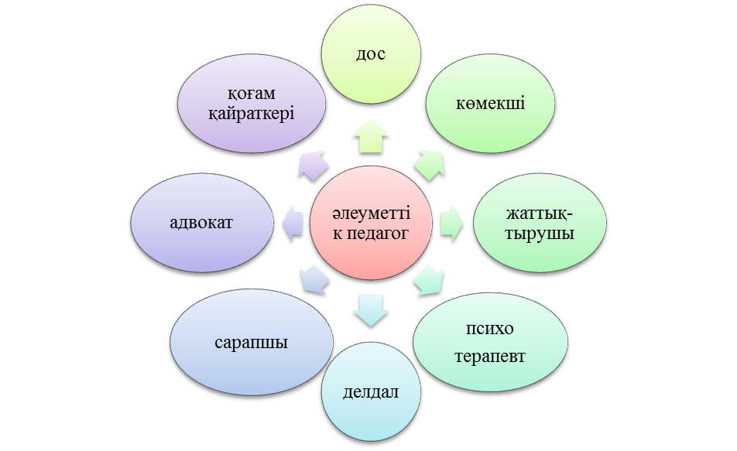

Әлеуметтік педагогтың жұмысының негізгі мақсаты- оқушылардың дамуын, тәрбиесін, білім алуын әлеуметтік тұрғыдан қорғау. Әлеуметтік педагогтың негізгі жұмысының басы алға мақсат қоюдан басталады. Өскелең ұрпаққа заман талабына сай тәрбиелеу, тұлғаның бойына жауапкершілікті, өз отанына деген міндет-борышын атқаруға, оның гүлденіп, өркендеуіне атсалысуына үйрету, өз тіліне, өзіне сүйіспеншілігін қалыптастыру, үлкенді сыйлап, кішіге қамқор көрсету, табиғатты аялауға ықпал ету. Жалпы айтқанда осының бәрі ауыл жасөспірімдерінің өнегелі қасиеттерін қалыптастыру мен азаматтық тәрбиелердің негізінде жүріп отырады.
Әлеуметтік педаогогтың міндеті:
- Оқушылардың қажеттілігі мен қызығушылықтарын, мінезден ауытқушылығын, әлеуметтік ортаға бейімделу және әлеуметтік қорғалу деңгейін анықтау.
- Оқушыға қажетті қолдау мен әлеуметтік көмекті өз уақытысында көрсету.
- Оқушы-жеке тұлға мен мекеменің, отбасы, орта, әлеуметтік қызмет мамандарын, әкімшілік орындарды тікелей байланыстырушы.
- Жеке тұлғаның бостандығы мен құқығын жүзеге асыруда, оқушыларды қолдау мен көмек көрсетуде т.б. әлеуметтік қорғау барысында шара қолдану.
- Әлеуметтік инициативаны дамытуа, әлеуметтік бағдарламаны жүзеге асыруға бағытталған, мерекелік шаралар ұйымдастыру және оларды талдап, бекітуге қатысу.
- Мекемеде, отбасыда, және қоршаған әлеуметтік ортада білім алушы жеке тұлғанның қауіпсіздігі мен психологиялық үйлесімділігіне жағдай туғызуына ықпал ету.
- Оқушының салауатты өмір салты үшін әлеуметтік ауытқушылық пен құқық бұзушылығының алдын алу.
- Оқушыларға көмек көрсету үшін мұғалімдердің, ата-аналардың, әлеуметтік қызмет көрсету мамандарының, әкімшілік ұйым өкілдерінің өзара әрекетін үйлестіру.
Әлеуеттік педагогтың жұмысының жылдық жоспарын төмендегідей бейнеде көруге болады
Қырккүйек:
- Сынып жетекшілерімен жұмыс:
А) оқушыларға жүргізілген диагностикалық жұмыс нәтижелерін сынып жетекшілеріне таныстыру;
Б) түзете-дамытып оқытуда сынып оқушылары туралы педагогикаалық көзқарас пен мінез-құлқын қалыптастыруға кеңес беру;
В) түзете-дамытып оқыту сыныптарында оқу-тәрбие процесін ұйымдастыруда біркелкі талаптарға байланысты жоспар құру;
Г) өткен оқу жылында өткізлген педагогикалық консилиумды мектеп мұғалімдерімен келісе отырып талдау;
Ж) мектеп бітіруші оқушыларға (9-11 сынып) педагогикалық мінездеме беруге байланысты кеңес беру;
- Оқушылармен жұмыс:
а) мектеп оқушыларының қоршаған ортасының дамуын бақылау, мониторинг жасау;
б) оқушылардың мінез-құлқындағы ерекшелігін диагностикалау;
в) жалпы оқу қабілеті мен дағдыларды диагностикалау;
г) оқушылардың әлеуметтік ортасын диагностикалау (отбасы, қарым-қатынас жасайтын ортасы, қызығушылығы мен қажеттілігі);
ж) оқушыға әлеуметтік психолого-педагоикалық мінездеме құру;
е) оқушыларға жүргізілетін түзету жұмыстарының жолдарын жасау;
- Отбасымен жұмыс:
А) оқушылардың әлеуметтiк өмірінің жағдайын диагностикалау;
Б) оқушылардың отбасымен зерттеу жұмыстарын талдау;
В) ата-аналар жиналысында, ата-аналарға дәріс тақырыптарын өңдеу;
Г) сынып жетекшісінің ата-аналармен жұмысын талдау, ұсыныс беру;
Ж) оқушылардың мектепке, әлеуметтік ортаға бейімделу процесін мектеп ішінде бақылауға жоспар құру;
Е) ата-аналарға жеке кеңес беруді жүргізу.
Қазан:
- Түзете-дамытып оқыту сыныптарында диагностиканы жүргізу минимумы.
- Түзете-дамыта оқыту сыныптарында қоғамдық іскерлік пен дағдылады қалыптастыру жұмыстары.
- Түзете-дамыта оқыту сыныптарында сенсорлық-моторлық дағдыларды жүзеге асыруға бағытталған жұмыс.
- Оқушылар мен ата-аналарға жеке кеңес беру.
Қараша:
- Түзете-дамыта оқыту сыныптарында түзету жұмысы (бейімделмеудің алдын алу, оқу түрткісін қалыптастыру, жалпы оқу іскерлігі мен дағдысын жасау).
- Жаңадан келген оқушыларды мектепке бейімдеу бағдарламасын жүзеге асыру.
- Сынып жетекшілері мен пән мұғалімдеріне оқушылардың әлеуметтік карталарын жинауға және талдауға көмек көрсету.
- Ата-аналар мен окушыларға жеке кеңес беру.
- Оқушылардың әлеуметтік педагогикалық ерекшелік мағлұматтарын диагностикалау.
Желтоқсан:
- Оқушылардың әлеуметтік психолого-педагогикалық өзгерістерінің мониторинг- динамикасы.
- Сынып жетекшілері мен пән мұғалімдерін мониторинг нәтижесімен таныстыру.
- Әлеуметтік қызметкер мен әкімшілік органдарымен мониторинг нәтижесін көрсету.
- Мониторинг жүргізуде анықталған өзгерістерді әлеуметтік педагогикалық процесте түзету.
Қаңтар:
- Оқушылар мен мұғалімдерге жеке кеңес беру.
-Оқушылардың жинақталған мәліметтерінің әлеуметтік-педагогикалық ерекшеліктерін қорытындылау.
-Әлеуметтік қызметкерлермен, әкімшілікпен кеңесе отрырып, жергілікті мерекелерге жоспар жасау.
-Әлеуметтік қызметкерлермен әкімшілік органдардан алған мағлұматтарды диагностикалау негізінде еңбек нарығына қажетті және басқа да мамандыққа оқушыларды кәсіби бағыттау жұмысына жоспар құру.
- Оқу мотивациясы жоғары оқушылардың үздіксіз оқуын қамтамасыз етуге бағытталған жұмыс.
Ақпан
- Оқушылардың әлеуметтік картасын толтыру үшін сынып жетекшілері мен пән мұғалімдерінің материал жинауына көмек көрсету.
- Ата-аналар мен оқушыларға жеке кеңес беру,
- Оқушылардың әлеуметтік педагогикалық ерекшелігі жөніндегі мағлұматтарын диагностикалау.
- Әлеуметтік қызметкер, мұғалім, психолог, әкімшілік органдарының өкілдерімен кеңесе отырып мерекелік шараларды өткізу.
Наурыз:
- Әлеуметтік-педагогикалық аумақтағы мониторинг-динамикалық өзгерістерді қарастыру.
- Әлеуметтік-педагогикалық процесте мониторинг өзгерістерді біле отырып түзету жұмыстарын жүргізу.
- Ата-аналарды, сынып жетекшілерін, пән мұғалімдерін мониторинг нәтижесімен таныстыру, әлеуметтік қызметкерлер мен әкімшілік органдарына осы мониторинг туралы мағлұмат беру.
- Сынып жетекшілерінің оқушылардың педагогикалық мінездемелерін толтыруын қадағалау.
- Ата-ана және оқушыларға жиналған мағлұматтар бойынша жеке кеңес беру.
- Түзете-дамытып оқытудағы сынып оқушыларының танымдық қызығушылығын дамытуға бағытталған жұмыс.
Сәуір:
- Әлеуметтік педагогтың сынып жетекшілері, пән мұғалімдері, ата-аналарымен мониторинг-динамикалық нәтиженің өзгеруіне байланысты бірлесе жұмыс жүргізуі.
- 9-11 сынып оқушыларымен жеке кәсіби жұмыс жүргізу.
- Мектептегі әлеуметтік педагогикалық қызметті өз деңгейінде талдау және жүзеге асыру.
- Оқушыларды аттестация жүргізу барысында стресстік жағдайлардың туындау мүмкіндігіне байланысты тұрақтылығын қалыптастыруға әлеуметтік-психолого-педагогикалық іс-шаралар жүргізу.
- Оқушыларды оқу-тәрбие процесіне бейімдеу.
- Ата-аналар, оқушылар, мұғалімдерге мәліметтердегі көрсеткішке байланнысты жеке кеңес беру.
Мамыр:
- Келесі оқу жылында кемшіліктер жібермеу үшін мектептегі өткен оқу жылындағы әлеуметтік педагогикалық қызмет жұмыстарын талдау.
- Жаңа оқу жылының жұмыс жоспарын құру.
- Қорытынды педагогикалық кеңесте талқыланған сынып жетекшілерінің педагогикалық консилиум және әдістемелік бірлестіктегі жұмыстарын талдау.
- Сынып жетекшілеріне педагогикалық көрсеткіштердің қорытындысындағы кемшіліктерді түзетуге ұсыныс жасап, кеңес беру.
- Жаздық еңбек-сауықтыру кезеңдерін ұйымдастыру үшін ата-аналарға әлеуметтік-педагогикалық кеңес беру.
- Жаңа оқу жылының ата-аналар жиналысына тақырыптар құру.
- Мектептегі әлеуметтік педагогикалық жұмыс динамикасының өзгерістерін айқындау үшін өткен оқу жылына әлеуметтік-психолого-педагогикалық талдау жасау.
- Сынып жетекшілерінің, пән мұғалімдерінің алдағы іс-әрекет мақсатына болжау жасау.
- Әлеуметтік педагогикалық қызметтің қорытынды нәтижелерін педагогикалық кеңесте талдау.
Берілген әлеуметтік жұмыс жоспарын оқушылардың контингент ерекшелігіне байланысты құруына, өзгерістер енгізуіне, апталық жоспар жасап толықтыруына болады.
Қазіргі жағдайда мектептің, отбасының және көпшіліктің өзара байланысын жақсартатын әлеуметтік педагогтар даярлаудың ауқымын кеңейту керектігі өте айқын сезілуде. Мұндай категориядағы кәсіби білікті мамандарды дайындауға және қайта даярлауғаерекше көңіл аударуы қажет. Міне, сонда ғана бала тәрбиесіндегі мектеп, отбасы және көпшілік ұйымдардың арасындағы байланысты жақсартатын мамандар саны көбейіп, сапасы артады. Мұны өмір талап етіп отыр.
Әлеуметтік педагогтың әртүрлі санаттағы балалармен жұмысы
1. Ерекше қажеттіліктері бар балалар (мәліметтер қорын құру, жеке білім алуды ұйымдастыру, әлеуметтік және тұрмыстық жағдайды зерттеу үшін үйге бару, кітаптармен қамтамасыз ету, бос уақыттарын ұйымдастыру, Халықаралық мүгедектік Күнін ұйымдастыру, әлеуметтік-педагогикалық көмек беру, санаторий-курорттық жолдамалармен қамтамасыз ету).
2. Қамқорлықтағы балалар мен жетім балалар (мәліметтер қорын жинау, үйіне бару, жалпыға міндетті оқу қорынан материалдық көмек бөлу, бос уақытты ұйымдастыру, қамқоршылық инспекторымен кездесу, әлеуметтік көмек көрсету, санаторий-курорттық жолдамалармен қамтамасыз ету, мектепте тегін тамақтану ұйымдастыру).
3.Қиын балалар (девиантты мінез-құлықты балалар):
- деректер қорын құру, баланың отбасына,үйіне бару;
- балаларды қызығушылығына байланысты үйірмелерге тарту;
- балалармен де, олардың ата-аналарымен де жеке сұхбат жүргізу;
- қиын балаларды диагностикадан өткіку (қызығушылықтар, проблемалар, конфликтті жағдайлар);
- балалар мен олардың ата-аналарына психологпен жұмыс, психологиялық-педагогикалық кеңес беру, ата-аналарға педагогикалық консилиум беру, жазғы демалыстар туралы ақпарат жинау, жазғы демалысты ұйымдастыру, профилактикалық жұмысты ұйымдастыру.
4. Аз қамтамасыз етілген және көпбалалы отбасылар:
- деректер банкін құру;
- әлеуметтік және тұрғын үй жағдайларын зерттеу актісін жасау үшін отбасы үйіне бару;
- мектепте ақысыз тамақтану, материалдық және әлеуметтік-педагогикалық көмек көрсету.
Әлеуметтік педагог тиімділік пен оң нәтиже алу үшін мектеп әкімшілігі, психолог, пән мұғалімдері, ата-аналар, сынып жетекшілері, медициналық мекемелер, СӨС (салауатты өмір салтын) насихаттау жөніндегі мамандар, балаларды қорғау бөлімі,құқықинспекторлары, отбасылар мен балаларға психологиялық-педагогикалық көмек бөлімі, қосымша білім беру мекемелерімен бірге қызмет жасайды. Әлеуметтік педагогтың жұмысындағы қағидалар:
- өзара іс-әрекеттестік қағидасы:
- әр түрлі мәселелерді, даулы жағдайларды шешу бойынша оқу орнының басқа қызметкерлерімен әлеуметтік педагогтың мақсатты бағытталған тұрақты ынтымақтастықта өзара іс-әрекеттестік қағидасы;
- білім беру мекемесінде педагогикалық орта құру;
- оқушыларды әлеуметтендіруге қатысатын барлық әлеуметтік институттармен байланыстарды және іс-әрекеттік келісімділікті жолға қою.
- тұлғалық-бағдарлы ұстаным қағидасы:
- жеке тұлғаға адамгершілік көзқарас негізіндегі тұлғалық-бағдарлы ұстаным қағидасы;
- оқушының да, педагогтың да құқықтары мен бостандықтарын құрметтеу;
- жеке тұлғаның өзін-өзі дамытуына және әлеуметтенуіне көмектесу;
- оның шығармашылық орындалуын насихаттау.
- жеке тұлғаны позитивті түсіну және қабылдау қағидасы:
-баланы және ересек адамды сол қалпында қабылдау;
- жеке тұлғаның басқа да маңызды тұлғалық ерекшеліктерін қалыптастыруға болатын жағымды қасиеттерін іздеу;
- жеке тұлғаның мүмкіндіктері мен қабілеттеріне оптимизм және сенім;
- балалар мен жасөспірімдердің шындықтың жағымсыз көріністеріне қарсы тұруға дайындығын қалыптастыру;
- құпиялылық қағидасы:
- ашық қарым-қатынас орнату;
- алынған ақпараттың дұрыстығына сенімділік;
- әлеуметтік педагог пен оқушылар, ата-аналар және мұғалімдер арасындағы қарым-қатынаста кәсіби құпияларды сақтау.
Тәрбиесі қиын балаларға жүргізілетін психопрофилактикалық жұмыс
Тәрбиесі қиын балалармен жұмыс:
- «Қиын» балаларды анықтау, есебін алу диагностикалық картасын жасау;
- Педагогикалық кеңес беру;
- Жанұясымен, ата-анасымен байланыс орнату;
- Әкімшілікпен байланыс жасау;
- Қадағалау және бақылау жұмыстарын жүргізу;
- Алдын алу іс шараларын өткізу;
- Психологиялық көмек беру;
- Жасөспірімдер инспекторымен бірлесіп жұмыс жасау.
Мектептегі «тәрбиесі қиын» балаларға психологиялық қызмет:
1. Оқушыларды жеке тұлғасын зерттеудің мақсатын анықтау
2. Сынып ұжымы мен жеке оқушыға педагогикалық және психологиялық тұрғысында зерттеу жүргізу
(социометрия, социограмма)
3. Педагогикалық және психологиялық қортындыларын шығару.
4. Педагогикалық-психологиялық консилиум өткізу.
Қиын балалардың сыныптастары және пән мұғалімдерімен қарым-қатынасын өзгерту жолдары.
Қиын балалардың басым көпшілігі өздерін өзі оқитын сыныптан оқшау ұстайды, оларды сыныптың тіршілігі қызықтырмайды, олардан қашқақтайды. Олар, әдетте, нашар оқығандықтан, сыныптастары оларды себепті тәрбиеші барлық кезде сабырлы болуы тиіс. Өйткені, түзету жұмыстары өз жемісін тез арада бере қомайтыны саналы ұғынумыз керек.
Девиантты мінезді оқушылар өздеріне ұрысқанды ұната бермейді. Сондықтан мектеп мұғалімдері олармен болған қарым-қатынаста педагогикалық этиканы аса қатаң асқақтауы қажет.
Қиын балалардың жұмыс істеудің негізгі шарттары:
1) Әрбір қиын баланы жан – жақты зерттеп, мінез – құлықтарының бағыт – бағдарын айқындау, оның ішіндегі адамгершілік типтегі қасиетін іріктеп алу.
2) Әрбір оқушының адамгершілік сынды тәжірибелердің құра біліп, соның негізінде тәртіпті, айналасындағы өмірге көзқарасты, ұжымдық қарым – қатынас дағдыларын қалыптастыруды ұйымдастыру.
3) Әрбір жеке тұлғаның ерекшеліктері мен мүмкіндіктеріне және творчестволық талап – тілектеріне орай, қабілеті мен икемдектерін дамыту, қоғам жұмыстарына қатыстыру.
4) Кейбір қиын оқушылардың оқу – тәрбие процесінде ұжымдық өмір қарым – қатынастарында ұсқынсыз ауытқушылықтар болса, деп кезінде өол үшін беріп, одан сақтандыру, оны туғызатын әрекеттерді жою. Әңгімелеу оқу – тәрбие процесінде ең қажетті құралы. Оқушының жеке басына түскен жағдай, оны ортаға салуға болмайтындай болса, онда мұғалім тәжірибелі педагог баламен жеке сырласу арқылы көздерін жеткізеді.

ҚОРЫТЫНДЫ
Елдегі қиын эконмикалық жағдай біздің қоғамымызды елеулі қиындықтарға және ішкі қақтығыстарға алып келеді. Осы кезеңде жас ұрпақ ерекше қиын болды. Жастар арасында, ересектерге қатысты демонстрациялық және жалған мінез-құлық көбеюде, көбінесе экстремалды түрлеріде, қатыгездік пен агрессивтілік байқалады.
Көркем әлемдегі нақты проблемалардан қашу ниеті жастар жастар арасында маскүнемдіктің және нашақорлықтың жаппай таралуына ықпал етеді. Сарапшылардың пікірінше, өсімнің себебі белгілі бір дәрежеде жеке адам мен қоғам арасындағы қақтығыс нәтижесі болып табылады, ол әсіресе әлеуметтану дағдарысында айқын көрінеді. Ересектер жас ұрпақты қажетті өмір сүрудің балама жолдарын, мақсаттары мен құндылықтарын, қиындықтарды зерттеуге, жұмыс істеуді және белгілі бір мінез-құлық нормаларын сақтауға лайықты құндылықтарды қамтамасыз ете алмайды.
Жастар арасындағы әлеуметтік жұмыс әрбір жастың дамуына қолайлы әлеуметтік-эконмикалық жағдайларды қамтамасыз ету, жеке тұлғаның әлеуметік қалыптасуына, еркіндіктің барлық түрлерін иеленуге және қоғамның толық қатысуына ықпал етеді деп саналады. Жоғарыда айтылған мәселелердің пайда болуына әлеуметтік факторларды айтуға болады, яғни өмірде болатын объективті қиыншылықтар, жетіспеушілік. Олар моральдық нормалардан психологиялық ауытқушылықты көрсетеді, соның ішінде маскүнемдік, нашақорлық, әртүрлі теріс мінез-қлықтарды көрсетуіне әкеледі.
Әлеуметтік даму деңгейінің төмендеуіне байланысты көптеген әлеуметтік жеке қасиеттерінің күрт түсіп кеткендерін байқауға болады. Осы ерте жаста қалыптасқан әлеуметтік жеке қасиеттер адамдардың ары қарай өмір жолын анықтауға негіз болып есептеледі. Осындай жағдайларды ескере келе, қоғамдағы әлеуметтік педагогтің ерекшелігі мен керектілігін ескере кеткен жөн.


Карабалаева Динара Серікқалиқызы, Ақтау қаласы №42 «Түймедақ» бөбекжайының педагог-психологі
«Ата-ана, бала, педагог арасындағы байланыс – тұлғаны қалыптастырудың басым бағыты»

Отбасы мен педагог тәрбиесі
біріккенде ғана толық тәрбие болады.
В.Сухомлинский
Бүгінгі қоғам алдындағы мақсат өмірдің барлық саласында белсенді, шығармашылық іс-әрекетке қабілетті, еркін тұлғаны тәрбиелеу. Отбасында психолог тарапынан білікті көмек қажет. Педагогтар мен ата-аналардың өзара әрекетінің арқасында ғана бала тұлғасын дамыту мәселелері табысты шешіледі.
ҚР Конституциясында тәрбие үрдісіне тікелей байланысты негізгі құқықтар бекітілген. Мәселен, 27-бапта «Балаларға қамқорлық жасау және оларды тәрбиелеу- ата-ананың табиғи құқығы әрі парызы»-деп жазылған.
Қазіргі уақытта балабақшадағы тәрбие жұмыстарының бәрі ата-аналармен бірге жүргізіледі, өйткені бала тәрбиесі мен дамуында басты рөл атқаратын- жанұя, отбасы. Психолог балабақша мен отбасының ынтымақтастығын жүзеге асыра отырып, ата-аналарды оқу-тәрбие үрдісінің мазмұны мен әдістемесімен таныстырады. Сонымен қатар адамның жаны мен ақыл ойы бірлескен жағдайда ғана өмірлік проблемаларды бірлесе шешуді ұмтылу және өмірді рухани жағынан толықтыру, оны дамытуды мүмкіндік болмақ. Осыған орай, ата-ана өзінің міндеті мен жауапкершілігін жақсы білуі тиіс.
Ата-ана мен педагог арасындағы бір –біріне деген сенімділік бірінші және шешуші шарт. Арадағы қарым-қатынас ата-ананың тәрбие ісіне қызығуын оятып, табысқа ұмтылдыратындай, өз күшіне сенімділік тудыратындай болып құрылуы тиіс.
Отбасының өзіне тән өмір сүру ерекшеліктері, оның қалыптасуы, дәсүрлі, рухани байлықтары , тәрбиелік мүмкіндіктері баланың ата-анамен қарым-қатынасы түрліше болып келеді. Осының бәрін түсіну үшін психолог психологиялық, педагогикалық, диагностикалаудың кешенді, дәстүрлі әдістерін қолдану, бақылау, әңгімелесу, тест , сауалнама жүргізу ,іскерлік ойындар,бала шығармашылығын дамыту,отбасын зерттеу сияқты әр-түрлі әдістерді қолданады.
Ата-аналармен жүргізетін жұмыс жүйесінде психологиялық-педагогикалық ағартуға ерекше көңіл аудару қажет.
- Тренинг
- Конференция
- Педагогикалық талқылау (дискуссия)
- Тақырыптық жеке кеңестер
- Ата-аналар жиналысы
- Ток шоу, шебер сыныптар және т.б.

Ата-аналар, балалар, қызметкерлермен ұйымдастырылатын психологиялық-педагогикалық жұмыстар жоспары

Айлар | ата-аналар | балалар | қызметкерлер
Айлар | ата-аналар | балалар | педагогтар | қосымша қызметкерлер
Қыркүйек |  | «Қош келдің, бөбекжайға»  Адаптация, бейімделу кезеңіндегі балалармен кездесулер
Қазан | Ата-аналар жиналысы | «Біз біргеміз!» мектепалды балалармен ашық есік күні | Тренинг | Жаңадан келген мамандармен  трениг
Қараша
Желтоқсан | Әкелермен тренинг |  | Жаңадан келген мамандармен  трениг
Қаңтар |  | «Біз және қоршаған орта» ерекше білімді қажет ететін балалармен шебер сынып |  | «Көңілді күн!»  тренинг
Ақпан |  |  | Жас мамандармен сыр сұқбат
Наурыз |  |  | Ерекше білімді қажет ететін педагогтермен конференция | «Сіз және біз!» тренингі
Сәуір | Аналар, педагогтермен шебер сынып | «Мектепке баруға дайынсыңба!» конференция | Аттестация  қолдау, треинг
Мамыр |  |  | «Мектепке балаңыз дайынба!» конференция
Маусым |  |  |  | Қажеттілікке байланысты
Шілде

Тамыз | Ток шоу | Қажеттілікке байланысты | «Сіз және біз!» тренингі

Топ ата-аналар жиналысы
Тақырыбы: «Ата-аналар арасындағы буллингке жол бермеу және шешу жолдары
Мақсаты: «Бөбекжай ата-аналары арасында қарым-қатынасты нығайту, ауызбіршілікке дамыту»
Әкелермен тренинг
Тақырыбы: «Әке бәйтерегім-ұлым мұрагерім»
Мақсаты: Жанұядағы әке мен бала арасындағы қарым-қатынасты нығайту. Отбасы ынтымақтастығын дамыту, әкелердің бала тәрбиесіндегі ролін нығайту. Әкеге деген құрмет пен сүйіспеншілікке тәрбиелеу.
Аналар, тәрбиешілермен психологиялық-педагогикалық тренинг
Тақырыбы: «Біздің шебер қолдар!»
Мақсаты: Аналар мен тәрбиешілердің қарым-қатынасын ныңайту, аналарды бөбекжайдың оқу-тәрбиелеу жұмысына тарту, балалардың ойын түрлерін өз қолдарымен жасату арқылы, аналарды қызықтыру.
Бөбекжай педагогтерімен және қызметкерлерімен жүргізген психологиялық-педагогикалық жұмыстар
Педагогтермен ұйымдастырылыған тренинг
Тақырыбы: «Мен психолог және сіздер!»
Мақсаты: Педагогтерге қолдау көрсету, сурет салдыру арқылы ішкі жан дүниелерін түсіну, әңгімелесу арқылы ойларын сыртқа шығару, бір-біріне деген сүйіспеншілік пен сыйластық, жақсы қарым-қатынасты арттыру
Педагогикалық кеңесте психологиялық ойын ұйымдастыру
Тақырыбы: «Әр бір педагог бір тұлға!»
Мақсаты: Педагогтерді әр түрлі мінез- құлықтарына қарай сипаттау арқылы жүрекшелер беру;
Педагогикалық кеңеске көтереңкі көңіл-күймен қатысуға ықпал ету;
Педагогтердің аттестаттаудан өту кезеңіне психологиялық қолдау көрсету
Тақырыбы: «Кел, таныс болайық!» жас мамандармен педагог-психологтың ашық есік күні
Мақсаты: Бөбекжайға жаңадан қабылданған жас мамандармен жақын танысу.
Тақырыбы: «Кел, таныс болайық!» жұмысқа жаңадан келген қызметкерлермен өткізілген педагог-психологтың ашық есік күні
Мақсаты: Бөбекжайға жаңадан қабылданған келген қызметкерлермен жақын танысу
Тақырыбы: «Менің жарты жұмыс күнімдегі көңіл-күйім» АКТ технологиясы арқылы психологиялық қолдау бағытындағы ойындар жасау
Мақсаты: Педагогтердің шығармашылық қабілеттерін арттыру, оқу-тәрбие жұмысында ойындарды тиімді пайдалануға бағыт-бағдар беру;
Тақырыбы: «Ерекше білімді қажет ететін балаларды қолдау-сізді қолдау»
Мақсаты: Бөбекжайдағы ерекше білімді қажет ететін педагогтерге психологиялық қолдау қолдау көрсету;
«Ел болам десең, бесігіңді түзе» -деп, М.Әуезов айтқандай, баланы дұрыс тәрбиелеу ата-ананың қоғам алдындағы негізгі міндеті. Баланы тәрбиелеуге ата-ана жеткілікті мән берсе, бұл істің нәтижесіз болары күмәнсіз.
Баяндамамның соңында айтарым, бөбекжай , кейіннен мектеп пен ата-аналар ынтымақтаса жұмыс жүргізсе балаларға тиісі көңіл бөлсе, олармен санаса білсе, келешектің шын жанашыры, елдің арқа сүйер ұрпақтары тәрбиеленіп шығары сөзсіз.

Кері байланыс



